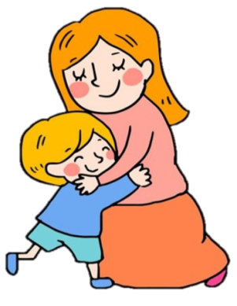

Что делать когда
привели ребенка в детский сад?

- Не стесняйтесь рассказывать воспитателям группы об индивидуальных особенностях своего ребенка, чтобы воспитателям было легче найти подход к вашему малышу.
- Старайтесь первое время одевать малыша в знакомую одежду и давать с собой любимую игрушку.
- Если ребенок сильно скучает, можно оставить фотографию мамы в шкафчике для одежды или под подушкой его кроватки. Так же в шкафчике можно оставить небольшую вещь мамы, например: ее шарфик или платочек.
- Купируйте истерику. Если ребенок – мастер устраивать истерики на входе в группу, учитесь мягко приводить его в чувство. Лучше всего помогают крепкие, суперкрепкие объятия. Это ощущение очень хорошо успокаивает на бессознательном уровне. Как следует обняв плачущего малыша, полезно проговорить его страхи вслух: «Ты плачешь потому, что не хочешь оставаться и боишься, что я не приду, так?» А затем убедите его в обратном. Очень помогает при этом громко и глубоко дышать, помогая малышу подстроиться под другой, спокойный ритм.
- Придумайте мотивацию для быстрого прощания (помоги воспитателю красиво сложить игрушки и т.д.).
- Введите приятные ритуалы-прощания. Постоянно
повторяющиеся неизменные действия помогают малышам чувствовать себя уверенней, неосознанно понимать, что жизнь стабильна и спокойна.
- Всегда выполняйте обещания (если сказали до сна заберете,
то это безоговорочно).
- Нельзя обманывать ребенка, говоря, что вы придете
очень скоро, если малышу, например, предстоит оставаться в
садике полдня.
- Скажите ребёнку уверенным и твёрдым тоном,
что вам пора идти поцелуйте его, словно ничего не происходит,
и уходите, не задерживаясь.
- Не стойте под дверью, оставив ребенка с воспитателем,
дети очень чувствительны и, ощущая тревогу взрослых сами
начинают бояться.

Что делать когда
забираете ребенка из детского сада?

- Взаимодействуйте с воспитателями, однако не разговаривайте в присутствии ребенка на «острые» темы.
- Интересуйтесь у ребенка, как у него прошел день, чем он занимался, в какие игры играл. Спрашивайте, с кем он дружит, приветствуйте и поощряйте дружбу. Ребенок с вами поделиться, и будет знать, что его посещение в детском саду вам небезразлично.
- Проявляйте как можно больше интереса к его занятиям в детском саду, внимательно выслушивайте его рассказы, сохраняйте рисунки и аппликации, которые он приносит; любознательность и стремление к действию возникают и развиваются при доброжелательном и терпеливом участии взрослых, благодаря их постоянным поощрениям.
- Подчеркивайте, каким большим и умелым стал ваш малыш, как пошел в детский сад, как многому он учится каждый день в детском саду.
- Поощряйте ребенка и хвалите, если в течение пребывания его в садике было все хорошо.
- После детского сада избегайте посещения с ребенком многолюдных мест (игровая комната, парк атракционов), старайтесь щадить ослабленную нервную систему ребенка. Помните, что даже избыток положительных эмоций излишне напрягают и без того перегруженную психику ребенка. А вот спокойно погулять на свежем воздухе будет здорово!
- Стоит избегать разговоров о слезах малыша, нацельтесь
только на положительные эмоции.
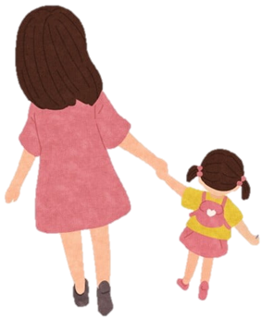
Памятка для родителей по профилактике дезадаптации детей
Подготовила: педагог-психолог
Завалеева Инна Михайловна
Что делать дома?
- Создайте в доме спокойную, бесконфликтную обстановку.
- Старайтесь уделять больше внимания ребёнку дома. Маленьким детям важно, чтобы их продолжали брать на руки, обнимали, укладывали спать.
- Желательно укладывать ребенка спать пораньше, побыть с ним подольше перед сном, поговорить о садике. Можно с вечера условиться, какие игрушки он возьмет с собой в детский сад, вместе решить, какую одежду он наденет утром.
- Собирая ребенка в детский сад, не торопите его, при этом сами не раздражайтесь. Тревожное возбужденное состояние родителей неблагоприятно влияет на ребенка во время привыкания.
- Дома проговаривайте с ребенком все режимные моменты, которые будут происходить с ним в ДОУ. Благодаря таким разговорам ребенок привыкает к определенной последовательности событий, знает в какой момент за ним придут, все это упорядочивает его жизнь.
- Если вы сильно переживаете из-за расставания с малышом,
а ваш ребёнок тяжело переносит расставание с мамой, поручите задачу отвести его в сад кому-нибудь из близких: мужу, бабушке или дедушке.
- Придумайте мотивацию для прихода в садик (угостить
воспитателя конфеткой или подарить красивый цветок и др.).
- Используйте терапевтические адаптационные сказки.
- В присутствии ребенка избегайте критических
замечаний в адрес ДОУ и его сотрудников.
- Не наказывайте и не запугивайте детским садом и
воспитателями.
- Не делайте беспричинных перерывов в посещении
детского учреждения. А вот 1 выходной среди недели сделать можно.

